Chapitre 4 : Classification supervisée (3 semaines)
- Principe d’entrainement de modèle de classification simple
- Les modèles et algorithmes :
  - SVM (Support Vector Machine)
  - Arbres de décisions
- Évaluation de performance :
  - Matrice de confusion, précision, rappel, F1-score.
- Exercices :
  - Expliquer comment utiliser Scikit-learn ?
  - Comparaison de plusieurs modèles sur un dataset
  - ….

Introduction
Ce chapitre marque un tournant : nous ne prédisons plus un chiffre (régression), mais une catégorie (classe). La variable de sortie est qualitative/discrète.
Exemple : détecter si un email est spam ou non.
Il existe plusieurs types de classification :
  - Binaire : 2 classes possibles (défectueux/ sain).
  - Multi-classes : Plus de 2 classes possibles mais un seul Label.
  - Multi-classes avec plusieurs labels (exemple : une image contenant 1 pomme et 1 banane)

1. Principe d'entraînement d'un modèle de classification
La classification consiste à apprendre une frontière de décision qui sépare au mieux les classes dans l'espace des données. Le principe est de comprendre comment séparer mathématiquement des groupes de données.
- Entrée : Un vecteur de caractéristiques (ex: taille des pétales, pression artérielle).
- Sortie : Une étiquette discrète (ex: "Classe A" ou "Classe B").
- Le processus : Le modèle ajuste ses paramètres pour minimiser le nombre de mauvaises prédictions (erreur de classification).

2. Les modèles et algorithmes

2.1. Le SVM
Le SVM (Support Vector Machine) est l'un des algorithmes les plus robustes en ML. Il a été développé dans les années 1990 et appartient à la famille des algorithmes d’apprentissage supervisé. Son but est de trouver l'hyperplan qui sépare les classes avec la marge maximale.
Son principe est simple (figure 1), il sépare les données en classes à l’aide d’une frontière de telle façon que la distance entre les différents groupes de données et la frontière qui les sépare soit maximale (cette distance est aussi appelée marge)
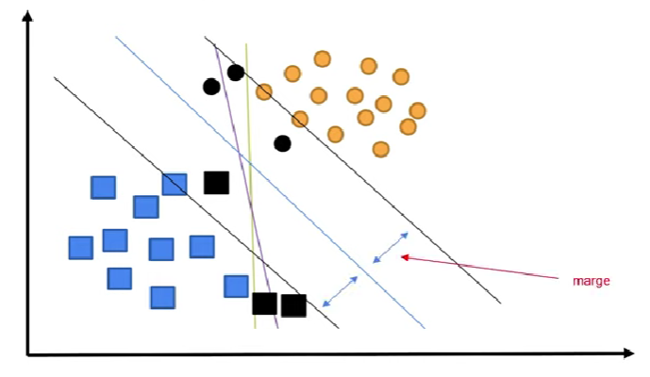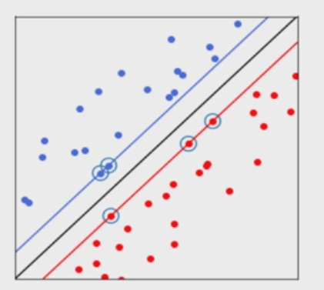
Figure 1. Principe de séparation des données avec le SVM
Les SVM sont classifiés comme séparateurs à vaste marge. Les vecteurs de support étant les données les proches de la frontière. Alors la marge permet à la frontière de bien s’adapter à de nouveaux échantillons en dehors de l’ensemble de données d’apprentissage (figure 1 : en noir). Pour mieux comprendre on discute l’exemple ci-dessous (figure 2)
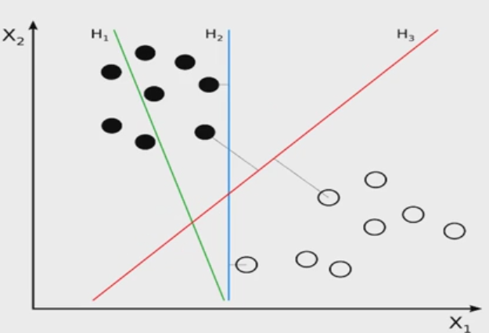
Figure 2. Notions d’hyperplans pour SVM
Pour cet exemple N=2, alors il faut trouver l’hyperplan qui divise au mieux le jeu de données en 2 classes. Les SVM sont des séparateurs linéaires c.à.d. la frontière séparant les classes est une droite. On observe 3 hyperplans séparateurs H₁, H₂, H₃ tel que :
- H₁ : ne sépare pas bien les données.
- H₂ : les sépare mais pas d’une façon optimale.
- H₃ : c’est le bon séparateur (avec la marge maximale)
2.1.1. Fonctionnement du SVM
On donne à l’algorithme des données d’entrainement, il va déterminer la frontière la plus optimale. Comment choisit-il cette dernière parmi une infinité de frontières possibles ?
La première idée clé est la marge maximale c’est-à-dire il doit maximiser la distance avec les points les proches de la frontière (appelés points vecteurs supports) comme le montre la figure 3.
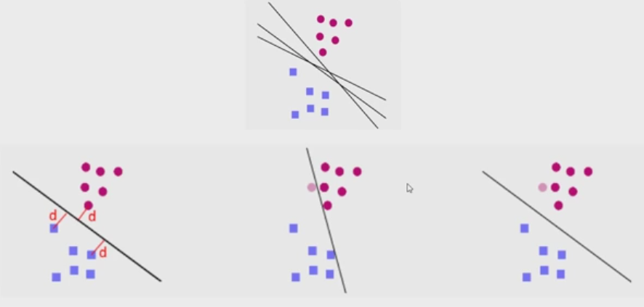
Figure 3. Processus de détermination de la frontière optimale
2.1.2. Fonction noyau pour SVM
Dans la majorité des cas les données sont mélangées et le problème est non linéairement séparable (pas possible de les séparer avec une droite) figure 4.
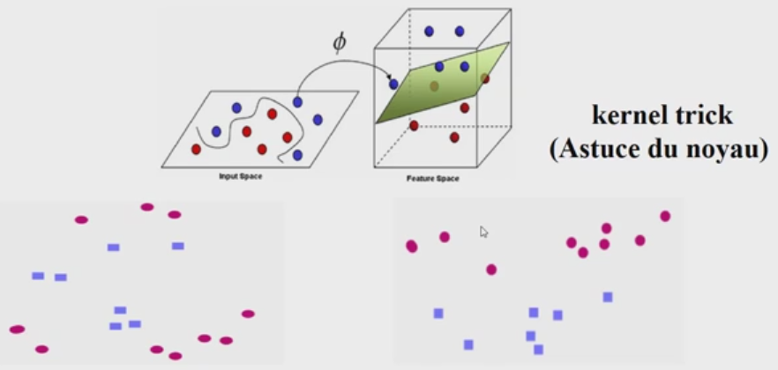
Figure 4. Séparation en utilisant une fonction noyau
Les SVM reposent sur l’utilisation de noyaux et projettent les données dans un espace de plus grande dimension via une fonction noyau pour les séparer linéairement. Comme le montre la figure 4 les données carrés sont entourées par des ronds partout ce qui rend impossible de trouver de ligne droite qui soit une frontière. Les données d’entrainement ne sont pas linéairement séparables.
Dans ce cas, il faut trouver une transformation de sorte que la distribution ressemble à celle de la partie droite de la figure 4. Après cette projection de données, la séparation linéaire est possible. Donc, il suffit de trouver cette transformation.
Afin de contourner le problème non linéairement séparable, on prolonge les données dans un espace de dimension supérieure et on le reconsidère dans ce nouvel espace. En passant à un espace de grande dimension rend le problème plus complexe et plus coûteux en calcul. La fonction noyau permet d’effectuer ces calculs. Cette méthode est appelée Astuce du noyau (Kernel trick).
2.1.3. SVM Multi-classes
Que se passe-t-il si on a plus que 2 catégories ?
Un hyperplan qui sépare 3 catégories ou plus n’existe pas donc il faut une méthode pour adapter les SVM à ce genre de problèmes. Il existe plusieurs méthodes pour accomplir cette tâche et on peut citer : « one vs one » et « one vs all » dont on va illustrer le principe sur l’exemple suivant (Figure 5.a)
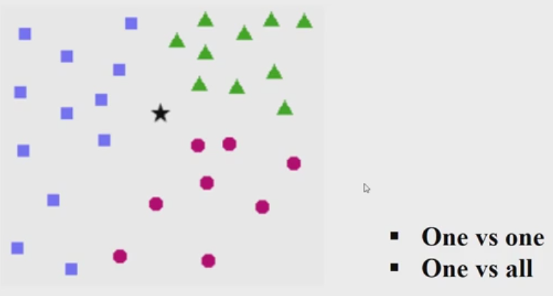(a)
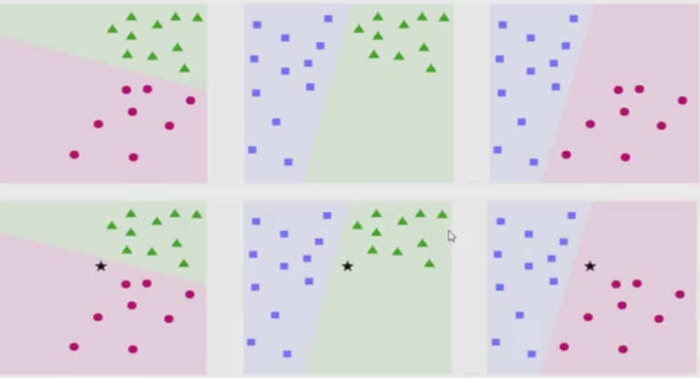(b)
Figure 5. Classification multi-classes par SVM, a) Données à classées, b) Classification « one vs one ».

SVM « one vs one »
Le principe est simple, on s’intéresse à créer une frontière en prenant les classes 2 par 2 (cercles/triangles, carrés/triangles, carrée/cercles). On trouve la frontière pour chaque cas. Pour classer une entrée on retourne simplement à la catégorie qui aura remporté le plus de dulles ( la nouvelle donnée étoile noire sera classée comme un cercle) .
SVM « one vs all »
Consiste à créer un SVM par catégorie :
- SVM pour la reconnaissance des triangles.
- SVM pour la reconnaissance des cercles.
- SVM pour la reconnaissance des carrés.
Pour entrainer le SVM spécialisé dans la reconnaissance des triangles, on crée 2 catégories : catégorie triangle et catégorie non triangle (contient les deux autres classes) et on fait de même pour les autres entrées. Pour classer une nouvelle entrée, on regarde à quelle catégorie appartient.
2.1.4. Exemple 2
Pour l’exemple ci-dessous (Figure 6), on remarque que les nouvelles données(en noirs) seront mal classées alors que le modèle a eu 100% de performance en entrainement. Donc, ce modèle a une mauvaise généralisation. Il va chercher à trouver la meilleure frontière de séparation. Tout d’abord, il va tracer des vecteurs supports pour chacune des 2 observations.
Un vecteur support passera par l’observation « carrés bleus» le plus proche des « ronds jaunes » et l’observation orange la plus proche des « carrés bleus». Les deux vecteurs supports sont parallèles. Notre modèle sera une droite passant au milieu de ces deux droites.
L’idée est de garder une marge de sécurité pour augmenter la performance sur de nouvelles données pour qu’elles soient bien classifiées. La distance entre la droite de décision et les vecteurs de supports est appelée marge.
L’objectif de cet algorithme est de créer un modèle qui maximise cette marge pour être le plus généralisable possible.
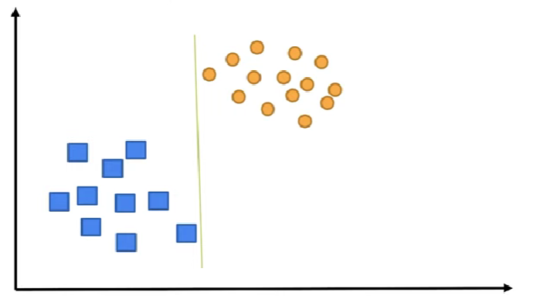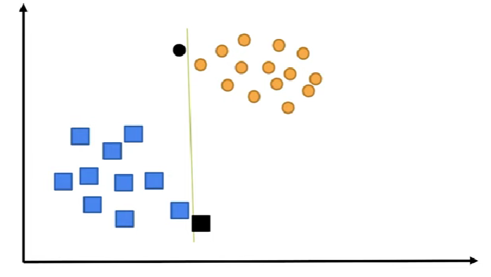
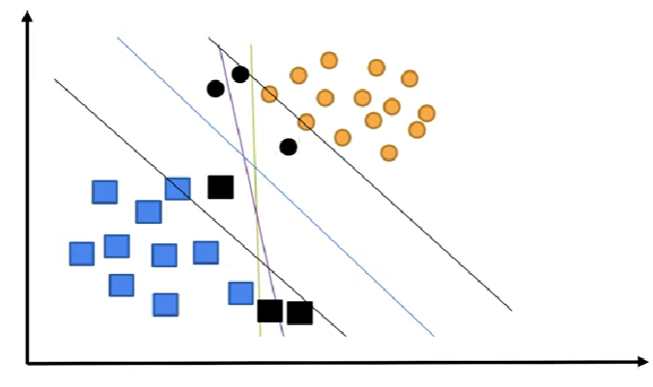
Figure 6. Classifieur à marge maximale
2.1.5. Rappels mathématiques
- Produit scalaire
Le produit scalaire entre $\vec{u}$ et $\vec{v}$ peut avoir deux expressions différentes :
$u^{T}v=p.\left\|u\right\|$ (1)
$=u_{1}v_{1}+u_{2}v_{2}$ (2)
Avec ; $u=\left[\begin{aligned}u_{1} \\ u_{2}\end{aligned}\right] ; v=\left[\begin{aligned}v_{1} \\ v_{2}\end{aligned}\right]$ ; $\left\|u\right\|=longueur du vecteur u=\sqrt{u_{1}^{2}+u_{2}^{2}}$
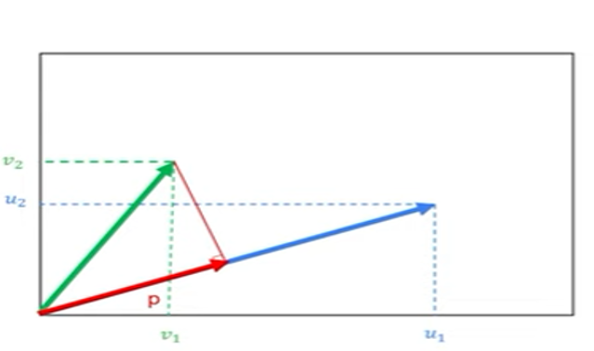
Figure 7. Projection orthogonale d’un vecteur sur autre

$p=$ $longueur de la projection de \vec{v} sur \vec{u}$
- Les vecteurs de support
Pour séparer ces 2 observations on utilise le modèle
ci-dessous. On trace le vecteur poids du modèle $w$.

Si on projette l’observation « carrés roses » la plus proche de la frontière de séparation, sur notre vecteur de poids $w$. , on obtient la représentation de la Figure 8 (pour 2 modèles). Pour le premier cas la projection $p.\left\|w\right\|≥1$, vu que $p$ est petit donc la norme $\left\|w\right\|$ doit être grande. On fait pareil pour l’observation « ronds oranges » avec :
$p.\left\|w\right\|≤-1$ et Marge=projection de notre observation la plus proche de la frontière de séparation (de décision) sur notre vecteur de poids $w.$ Comme $p$ est petite alors la marge est petite.
Si on prend un jeu de données un peu similaire (2eme cas) et on veut séparer nos données avec le deuxième modèle, on suit les étapes du cas précèdent :
- On trace le vecteur de poids $w$.
- Si on projette «carrés roses » sur le plus proche, ici la projection est beaucoup plus grande alors $\left\|w\right\|$ est plus petit.
- Si on prend « ronds oranges » on peut voir la même chose.
- On peut voir que la marge est bien plus grande.
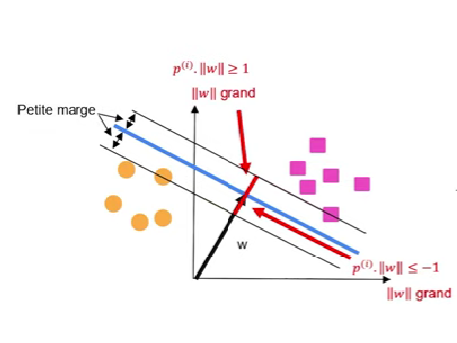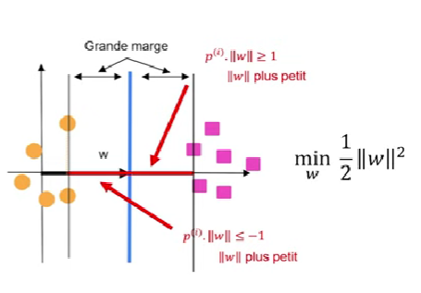
Figure 8. Projection orthogonale des vecteurs supports sur le vecteur de poids
Donc, l’idée est d’augmenter le plus possible la projection d’exemple sur le vecteur de poids pour augmenter la marge le plus possible. Cela peut passer par une diminution forcée de la norme $\left\|w\right\|$. La projection aura l’obligation d’augmenter pour respecter les contraintes liées à $p.\left\|w\right\|≥1 ou ≤-1$. Donc, nous pouvons ajouter cette contrainte à la fonction de coût $=\min_{w}{\frac{1}{2}}{\left\|w\right\|}^{2}$.
La division par 2 et le carré sont utilisés pour des raisons de simplifications mathématiques (on verra l’utilité lorsqu’on dérive partiellement la fonction de coût).
- Frontière de décision
Parlons maintenant un peu sur la frontière de décision. Imaginons qu’on va séparer les « ronds oranges »(exemple négatif) des «carrés roses » (exemple positif). On choisit le modèle et on trace le vecteur de poids $w$. Imaginons qu’on a un nouvel exemple $v$(en vert) à classer. Comment faire ?
On souhaite prédire si $v ∈$ à l’exemple positif ou négatif. On procède comme suit :
On projette $v$ sur $w$ et on voit de quel côté est $v$ ? Dans notre cas, il est négatif.
On effet, toutes les projections qui sont à gauches sont négatives et de l’autre côté seront positives.
Soit l’expression de la régression logistique $w_{0}+v.w$.
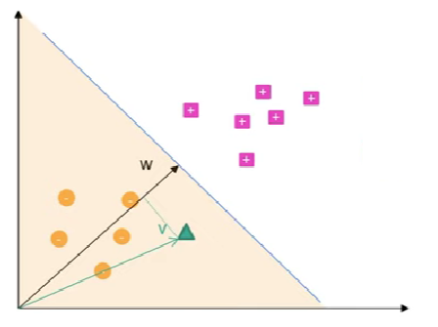
Figure 9. Classification d’une nouvelle observation.

Dans les SVM, on va prendre une marge
supplémentaire afin de généraliser aux mieux :
$w_{0}+v_{-}.w≤-1$ $$w_{0}+v_{+}.w≥1$$
Nous voulons pas que nos observations négatives soient
seulement $<0$ mais $<-1$ et les observations positives $>1$.
Avec ces contraintes, on force le modèle à être plus optimal (plus vigilant=grande distance entre les 2 observations). L’idée donc est de trouver $w_{0}$ et $w$ qui satisfassent ces deux équations pour chacun de des 2 exemples.
- Calcul d’erreur
Pour cela il faut trouver une façon de calcul d’erreur en prenant en compte ces contraintes. Ça sera plus complexe que pour la regression logistique. Pour chaque équation on va introduire notre variable cible $y$.
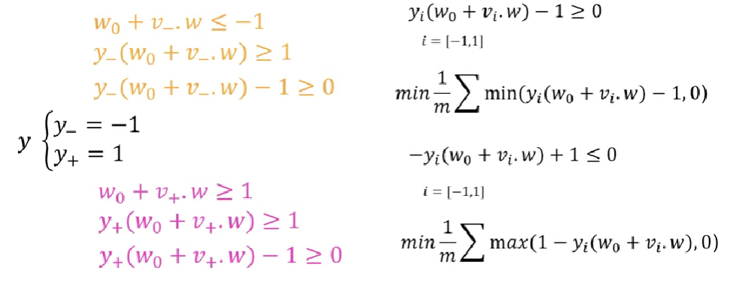
Comment a-t-on obtenu ces équations ?
    - Si on multiplie une inégalité par -1 on inverse son sense.
    - On voit qu’après les changements, on obtient les contraintes pour les 2 cas(<0 et >0) donc on écrit une seule équation.
    - Une façon de calculer cette erreur est de sommer le minimum entre 0 et notre expression. Si le nombre >0 alors pas d’erreur et on aura 0 mais si le nombre<0 il y a erreur et on somme les nombres<0.
    - Dans une fonction coût, on n’aime pas trop les nombres <0. On va multiplier par -1 chaque coté de notre inegalité pour inverser son sens et la fonction de coût aura sa forme finale.
- Fonction de coût
On va rassembler tout ce qu’on a vu précédemment (contraintes pour marge maximale, contraintes pour calculer l’erreur).
$$J\left(w\right)=\frac{1}{2}{\left\|w\right\|}^{2}+C\frac{1}{m}\sum{max⁡(1-y_{i}\left(w_{0}+v_{i}.w\right),0)}$$
$\min_{w}{\frac{1}{2}{\left\|w\right\|}^{2}}$ $\min_{w}\frac{1}{m}\sum{max⁡(1-y_{i}\left(w_{0}+v_{i}.w\right),0)}$
$$\min_{w}{\frac{1}{2}{\left\|w\right\|}^{2}}+\min_{w}\frac{1}{m}\sum{max⁡(1-y_{i}\left(w_{0}+v_{i}.w\right),0)}$$
Hinge loss $\min_{w}J\left(w\right)=\frac{1}{2}{\left\|w\right\|}^{2}+C\frac{1}{m}\sum{max⁡(1-y_{i}\left(w_{0}+v_{i}.w\right),0)}$
Avec C est un paramètre de régularisation
On a sommé les termes et ajouté un terme C qui sert de régularisation. Si C augmente, il donne de l’importance au terme de l’erreur du modèle. Si C diminue, il force les paramètres à être petits. Ce terme s’appelle Hinge loss.
- Descente de gradient
L’idée est de l’utiliser pour optimiser les paramètres. On divise notre fonction de coût. Soit n le nombre de variables. Répéter ce processus jusqu’à la convergence :
$$w_{j+1}=w_{j}-α\frac{∂J(w)}{∂w_{j}}$$
$$J\left(w\right)=\frac{1}{2}{\left\|w\right\|}^{2}+C\frac{1}{m}\sum{max⁡(1-y_{i}\left(w_{0}+v_{i}.w\right),0)}$$
$\frac{∂J(w)}{∂w_{j}}=\left\{\begin{aligned}w, si 1-y_{i}\left(w_{0}+v_{i}.w\right)≤0 \\ w-\sum{\frac{C}{m}} y_{i}v_{i} , sinon \end{aligned}\right.$
Le SVM est un modèle complexe mais performant.

2.2. Arbres de décision
2.2.1. Définition
Les arbres de décision sont des algorithmes d'apprentissage automatique polyvalent qui peuvent effectuer des tâches de classification et de régression. Ce sont des algorithmes très puissants, capables de s'adapter à des ensembles de données complexes.
Vais-je jouer au tennis ?
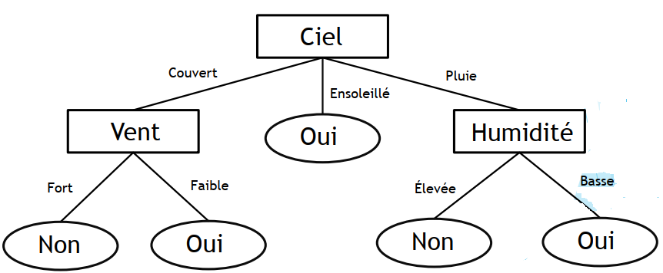
2.2.2. Les points forts de l'arbre de décision
* L'une des nombreuses qualités des arbres de décision est qu'ils nécessitent très peu de préparation de données. En particulier, ils ne nécessitent pas du tout de mise à l'échelle ou de centrage des caractéristiques.
* Comme vous pouvez le voir, les arbres de décision sont assez intuitifs et leurs décisions sont faciles à interpréter, nous appelons ce genre de modèle : des boîtes blanches. En revanche, d’autres algorithmes comme le boosting ou les réseaux de neurones sont généralement considérés comme des modèles de
boîte noire.
2.2.3. Exemple d’Arbre de classification a) Le jeu de données : Base de données iris
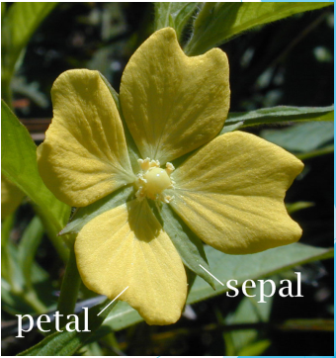
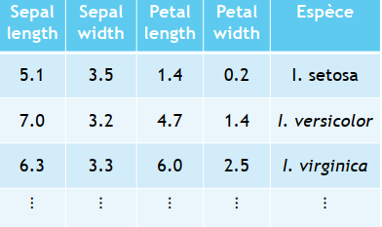
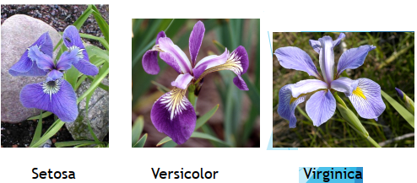
b) Votre premier modèle d'arbre de décision
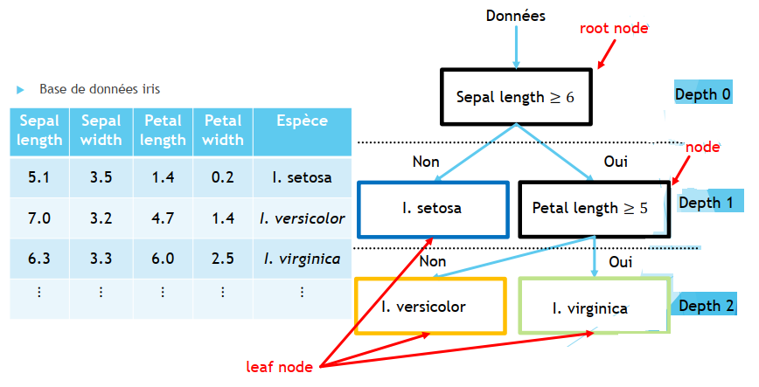

c) Estimation de la probabilité d’appartenance
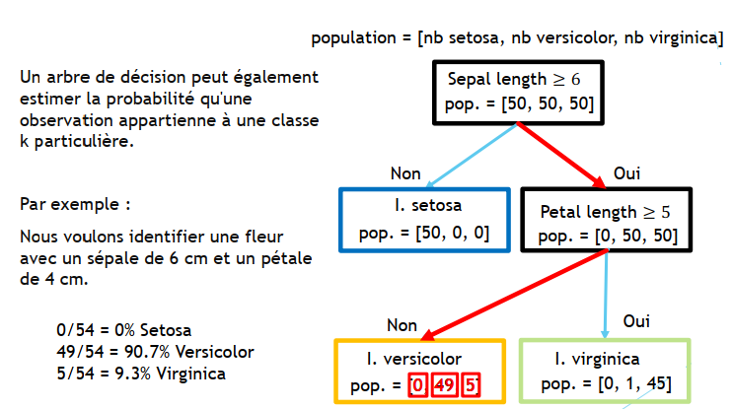
d) Frontière de décision

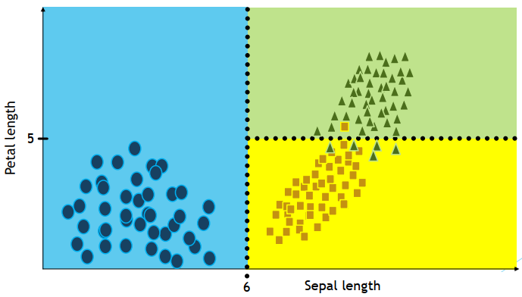
d) Pureté
e) Indice Gini
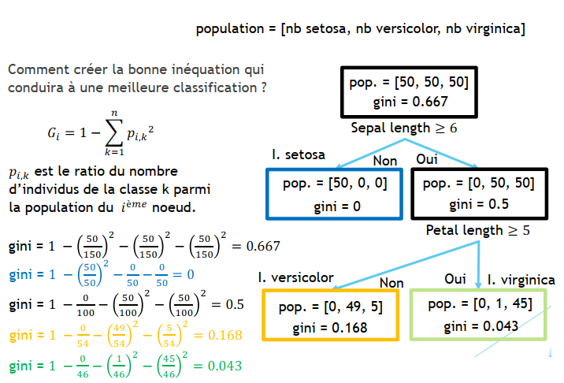
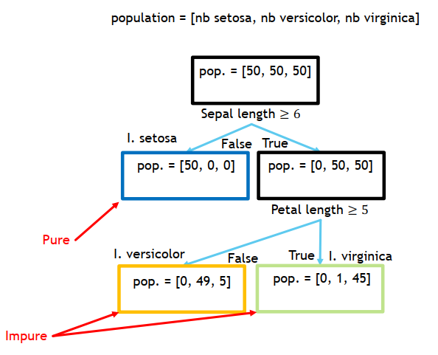
Coût du nœud
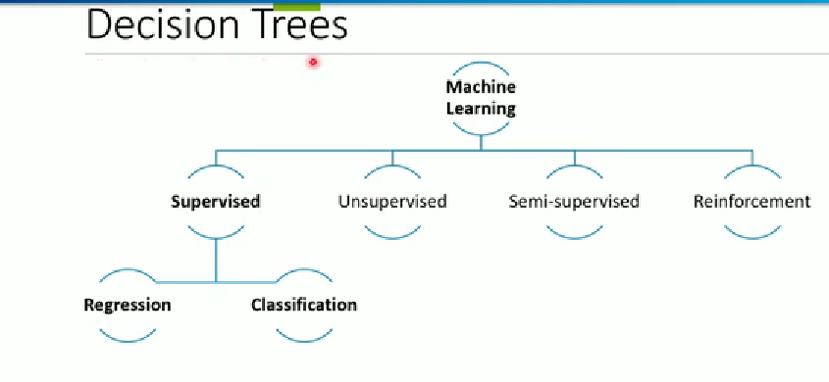
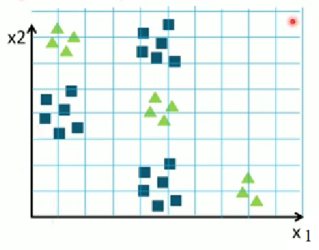
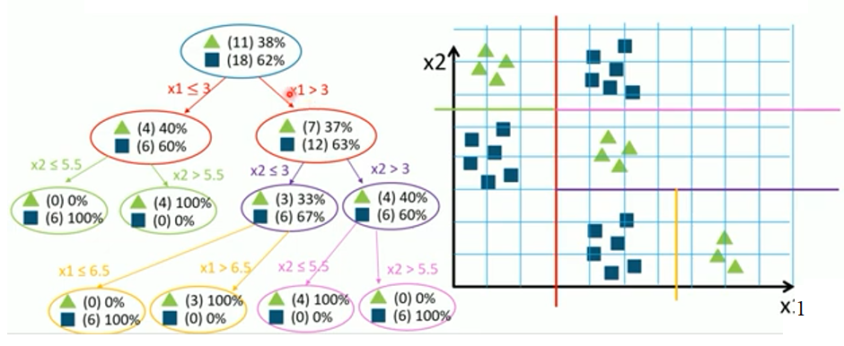
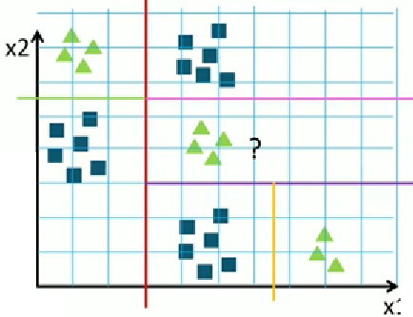
C'est un modèle intuitif qui fonctionne par une série de questions (tests).
- Nœud : Une question sur une variable
- Feuille : La décision finale (la classe prédite).
- Avantage : Très facile à interpréter ("IA blanche").

3. Évaluation de performance
En classification, le simple "taux de bonne réponse" (Accuracy) est souvent trompeur. On utilise des outils plus précis :

- Précision : Sur tous ceux que j'ai prédit comme "Positifs", combien l'étaient vraiment ?
- Rappel (Recall) : Sur tous les vrais "Positifs" qui existent, combien en ai-je trouvé ?
- F1-Score : La moyenne harmonique entre précision et rappel (utile quand les classes sont déséquilibrées).
- Matrice de confusion : Un tableau qui montre les succès et les types d'erreurs (Faux Positifs, Faux Négatifs).
    - La precision est une bonne mesure si nos classes sont réparties de manière égale, mais elle est très trompeuse si nos classes sont déséquilibrées.
    - Il faut toujours etre prudent avec la precision. On doit connaitre la distribution des classes pour savoir comment interpreter sa valeur.
3.1. Matrice de confusion (confusion matrix)
Nous ne nous intéressons pas seulement au nombre de points de données pour lesquels nous prédisons la bonne classe mais aussi au nombre de points de données positifs et négatifs pour lesquels nous prédisons correctement. Nous pouvons voir toutes les notions importantes dans ce que l’on appelle « confusion matrix » ou « Error Matrix ou Table of Confusion ». La matrice de confusion est un tableau montrant quatre valeurs (cas de séparation de deux classes) :
- Les points de données positifs que nous avions prédits positifs et qui sont en fait positifs.
- Les points de données positifs que nous avions prédits positifs et qui sont en fait négatifs.
- Les points de données positifs que nous avions prédits négatifs et qui sont en fait positifs.
- Les points de données positifs que nous avions prédits négatifs et qui sont en fait négatifs.
Les 1er et 4e termes sont les points de données que nous avions prédits correctement. Les 2e et 3e valeurs sont les points de données que nous avions prédits incorrectement.
Exemple :
Dans le jeu de données Titanic, nous avons 887 passagers, 342 ont survécu (positif) et 545 n’ont pas survécu (négatif). Nous avons construit un modèle de classification qui a donné la matrice de confusion suivante :
 | Actual positive | Actual negative
Predicted positive | 233 | 65
Predicted negative | 109 | 480
Les nombres en vert représentent les prédictions correctes. Ainsi, sur les 342 passagers qui ont survécu, nous en avons prédit 233 correctement (et 109 incorrectement). Sur les 545 passagers qui n’ont pas survécu nous en avons prédit 480 correctement (et 65 incorrectement).
Nous pouvons utiliser la matrice de confusion pour calculer la précision. Elle représente le nombre de points de données correctement prédits divisé par le nombre total de points de données soit:
(233+480)/( 233+65+109+480)=713/887=80.38%
NB :
La matrice de confusion décrit pleinement les performances d’un modèle sur un ensemble de données, mais elle est difficile à utiliser pour comparer les modèles.
Exercice d’application :
Soit la matrice de confusion suivante :
 | Actual positive | Actual negative
Predicted positive | 22 | 24
Predicted negative | 10 | 44
Quelle est la précision du modèle ?

4. Exercices pratiques

Exercice 1 : Comment utiliser Scikit-learn ?
La force de Scikit-learn est la cohérence. La procédure est toujours la même :
- Importer le modèle : from sklearn.svm import SVC
- Instancier : modele = SVC()
- Entraîner : modele.fit(X_train, y_train)
- Prédire : y_pred = modele.predict(X_test)

Exercice 2 : Comparaison de modèles (TP Python)
Voici un code pour comparer le SVM et l'Arbre de décision sur un jeu de données classique (Iris) :
Python
from sklearn.datasets import load_iris
from sklearn.model_selection import train_test_split
from sklearn.svm import SVC
from sklearn.tree import DecisionTreeClassifier
from sklearn.metrics import classification_report, confusion_matrix

# 1. Charger les données
data = load_iris()
X_train, X_test, y_train, y_test = train_test_split(data.data, data.target, test_size=0.3)

# 2. Tester le SVM
print("--- Résultats SVM ---")
svm = SVC(kernel='linear')
svm.fit(X_train, y_train)
print(classification_report(y_test, svm.predict(X_test)))

# 3. Tester l'Arbre de Décision
print("--- Résultats Arbre de Décision ---")
tree = DecisionTreeClassifier()
tree.fit(X_train, y_train)
print(classification_report(y_test, tree.predict(X_test)))

Pourquoi c'est utile pour vous ?
Même si votre article porte sur la régression (prédire des valeurs), comprendre la classification est essentiel. Par exemple, avant de prédire une valeur thermique (régression), on pourrait utiliser un SVM pour classer si le régime est "Stable" ou "Instable" (classification).
La matrice de confusion est l'outil ultime pour "ouvrir la boîte noire" d'un classifieur. Elle permet de voir non pas si le modèle se trompe, mais comment il se trompe.
Voici comment la décoder précisément pour un problème à deux classes (ex: "Sain" vs "Défectueux").

1. La structure de base
La matrice compare les étiquettes réelles (lignes) aux prédictions du modèle (colonnes).
- Vrais Positifs (VP / TP) : Le modèle a prédit "Positif" et c'était "Vrai". (Succès)
- Vrais Négatifs (VN / TN) : Le modèle a prédit "Négatif" et c'était "Faux". (Succès)
- Faux Positifs (FP) : Le modèle a prédit "Positif" mais c'était "Faux". C'est l'Erreur de type I (la fausse alerte).
- Faux Négatifs (FN) : Le modèle a prédit "Négatif" mais c'était "Vrai". C'est l'Erreur de type II (le manque).

2. Identifier les erreurs spécifiques
Pour savoir si votre modèle a un "point faible", regardez les deux coins opposés des erreurs :

A. Trop de Faux Positifs (FP)
- Signe : Le chiffre en haut à droite est élevé.
- Interprétation : Votre modèle est "trop enthousiaste". Il voit le phénomène partout.
- Exemple : Un filtre anti-spam qui met des emails importants (vrais) à la poubelle.

B. Trop de Faux Négatifs (FN)
- Signe : Le chiffre en bas à gauche est élevé.
- Interprétation : Votre modèle est "trop prudent" ou "aveugle". Il rate les cas réels.
- Exemple : Un système médical qui dit qu'un patient est en bonne santé alors qu'il est malade. C'est souvent l'erreur la plus dangereuse.

3. Les indicateurs dérivés (Pour votre manuscrit)
À partir de ces chiffres, on calcule des taux qui donnent une lecture précise de la performance :
- La Précision $(\frac{VP}{VP + FP})$ : "Quand mon modèle dit que c'est positif, quelle est la probabilité que ce soit vrai ?"
- Le Rappel / Sensibilité $(\frac{VP}{VP + FN})$ : "Sur tous les cas réels qui existent, quel pourcentage mon modèle a-t-il réussi à capturer ?"

4. Cas des classes multiples
Si vous avez 3 classes (A, B, C), la matrice sera un tableau 3x3.
- La diagonale représente les bonnes prédictions.
- Hors diagonale : Vous pouvez voir si le modèle confond souvent la "Classe A" avec la "Classe B".
Exemple : Si vous classez des matériaux, vous verrez peut-être que le modèle ne confond jamais le "Métal" avec le "Plastique", mais qu'il confond souvent deux types d'aciers différents. Cela vous indique que vous devez ajouter des features (caractéristiques) plus précises pour distinguer ces deux classes.

Exercice : Afficher la matrice en Python
Utilisez ce code pour visualiser la matrice proprement avec la bibliothèque seaborn :
Python
from sklearn.metrics import confusion_matrix
import seaborn as sns
import matplotlib.pyplot as plt

# Supposons que y_test sont les vraies valeurs et y_pred les prédictions
cm = confusion_matrix(y_test, y_pred)

plt.figure(figsize=(6,4))
sns.heatmap(cm, annot=True, fmt='d', cmap='Blues')
plt.xlabel('Prédictions du modèle')
plt.ylabel('Réalité (Vrai)')
plt.title('Matrice de Confusion')
plt.show()
Voici comment nous allons procéder pour analyser votre matrice de confusion étape par étape :

1. Analyse de la Diagonale (Les succès)
Regardez la ligne diagonale qui part du haut à gauche vers le bas à droite.
- Si les chiffres sont élevés : Votre modèle est globalement performant.
- Si un chiffre sur la diagonale est très faible par rapport aux autres : Le modèle a beaucoup de mal avec cette classe spécifique (il ne la reconnaît presque jamais).

2. Analyse des "Hors-Diagonale" (Les erreurs)
C'est ici que l'on identifie la confusion.
- Confusion symétrique : Si le modèle confond la Classe A avec la B, et la B avec la A, cela signifie que les deux classes se ressemblent trop dans vos données.
- Confusion asymétrique : Si le modèle prédit toujours "A" alors que c'est "B", mais ne se trompe jamais dans l'autre sens, cela signifie que votre modèle a un biais vers la classe A (peut-être parce que vous avez beaucoup plus d'exemples de la classe A dans votre entraînement).

3. Calculons vos scores ensemble
Si vous avez les chiffres, je peux calculer pour vous :
- Le Rappel (Recall) : Pour vérifier si le modèle est assez "sensible".
- La Précision : Pour vérifier si le modèle est "fiable" quand il fait une annonce.
- Le F1-Score : Pour avoir un résumé global.

Voici un petit tableau vide que vous pouvez remplir
 | Prédit : Classe A | Prédit : Classe B
Réel : Classe A | (Vrais A) : ? | (A pris pour B) : ?
Réel : Classe B | (B pris pour A) : ? | (Vrais B) : ?

